**电子签章简易平台使用说明**

**一、如何登录简易平台**

解压示例代码的压缩包后，若是C#编写的示例，运行根目录下“pageoffice”文件夹中的“login.aspx”页面即可进入电子签章简易平平台的登录页面，输入用户名（“admin”）、密码（“111111”），点击登录按钮即进入“seal.aspx”页面，在该页面有“印章列表”和“添加印章”两个模块。“添加印章”模块可添加电子印章和手写签批信息（试用版最多添加5个印章）；“印章列表”模块显示已添加的印章列表；若是要修改印章或手写签批信息，请先把要修改信息的印章或手写签批从印章列表中删除，再在添加印章模块添加新印章或手写签批。

若是Java开发的示例，请先将运行该示例，然后在网页中输入地址访问：“http://localhost：端口号/项目名称/loginseal.do”，输入密码（“123456”），登录即可。

**二、 修改电子签章服务器地址**

打开一个Word文件，点击菜单栏上的按钮“电子印章”>>“设置”，如图一所示。

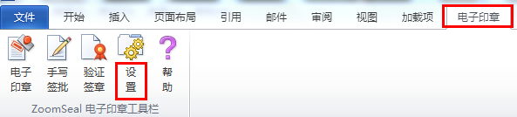

**图一**

选择“签章服务”选项卡。一般情况下，签章服务地址无需修改，它会在安装服务器组件程序时自动生成。若想修改签章服务地址，只需在地址栏中输入相应的签章的服务地址即可，若是C#开发的项目，则输入地址一般为：“http://localhost /项目名称/pageoffice （或自定义的文件夹名称）/server.aspx”（如图二所示）；若是Java开发的项目，则输入的地址一般为：“http://localhost：端口号/项目名称/poserver.do”或者“http://主机名：端口号/项目名称/poserver.do”（如图三所示），然后点击“确定”按钮，提示“连接印章服务器成功”即表示修改成功。

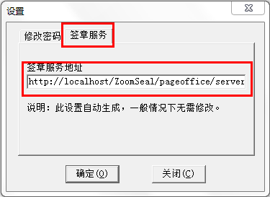

**图二**

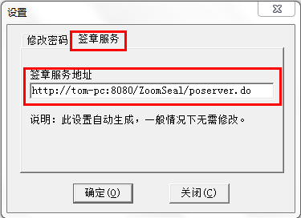

**图三**

**三、 修改电子签章密码**

若要修改电子印章的密码，只需点击Word菜单栏上的按钮“电子印章”>>“设置”>>选择“修改密码”选项卡，先输入用户名（签章人姓名）和旧密码（新添加的电子印章的默认密码为“111111”），再输入6-20位的新密码，点击“确定”按钮即可，如图四所示。

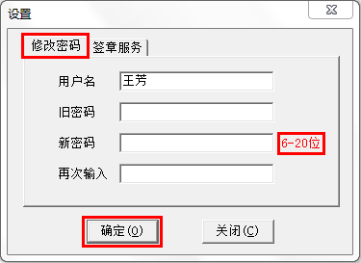

**图四**

**四、 电子签章在Word文件中的使用**

打开一个Word文件，点击菜单栏上的按钮“电子印章”选项，若想给Word文件加盖电子印章，就单击“电子印章”按钮，若是想添加手写签批就点击“手写签批”按钮，然后在弹出的对话框中输入用户名（签章人姓名）和密码，若给用户的密码为初始密码，为了安全性请先修改密码，修改成功后再次输入用户名和新密码，即可加盖电子印章或手写签批了。如图五所示。

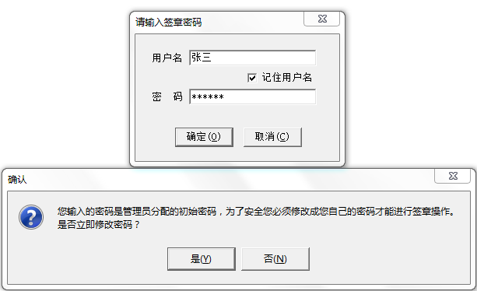

**图五**

**五、 自行开发电子签章系统**

若对该电子签章简易平台的功能不能满足用户的需求，可联系卓正软件公司试用或购买“卓正ZoomSeal电子签章系统”。

另外，用户想把签章管理完全融入到自己的项目里，可参考PageOffice提供的示例代码调用ZoomSeal签章类开发自己的签章管理模块，无需直接访问印章数据库。注意印章数据库的表及字段可以合并到您的项目数据库里，但不能表结构及字段不得修改，表内容只能读取，不要修改，以免造成印章验证无效。